SKRINING FITOKIMIA DAN UJI AKTIVITAS ANTIOKSIDAN EKSTRAK METANOL DAUN SALAM (Syzygium polyanthum
(Wight.) Walp.) DARI GAMPONG BUNOT, PIDIE JAYA
DENGAN METODE DPPH

SKRIPSI

OLEH:
NAZIRAH
212114013

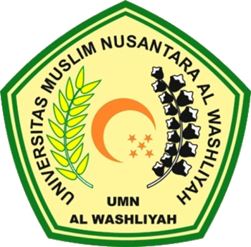

PROGRAM STUDI SARJANA FARMASI
FAKULTAS FARMASI
UNIVERSITAS MUSLIM NUSANTARA AL-WASHLIYAH
MEDAN
2023

SKRINING FITOKIMIA DAN UJI AKTIVITAS ANTIOKSIDAN EKSTRAK METANOL DAUN SALAM (Syzygium polyanthum
(Wight.) Walp.) DARI GAMPONG BUNOT, PIDIE JAYA
DENGAN METODE DPPH

SKRIPSI
Diajukan untuk melengkapi dan memenuhi syarat-syarat untuk memperoleh Gelar Sarjana Farmasi pada Program Studi Sarjana Farmasi Fakultas Farmasi Universitas Muslim Nusantara Al Washliyah

OLEH:
NAZIRAH
212114013

PROGRAM STUDI SARJANA FARMASI
FAKULTAS FARMASI
UNIVERSITAS MUSLIM NUSANTARA AL-WASHLIYAH
MEDAN
2023

